**DESMONTAJE Y MONTAJE DE UN ORDENADOR**

**Como práctica final de este tema, vamos a desmontar un ordenador completo y**

**volver a montarlo. Durante la práctica deberás seguir el siguiente guión realizando**

**las fotos oportunas para hacer la memoria de la práctica:**

**1. Enciende el ordenador y comprueba que funciona.**

**2. Desconecta el equipo de la corriente y abre la caja.**

**3. Escribe todos los elementos de la placa base que reconozcas a simple vista**

**(chipset, bios, número y tipos de slots, conectores externos, zócalo del micro...)**

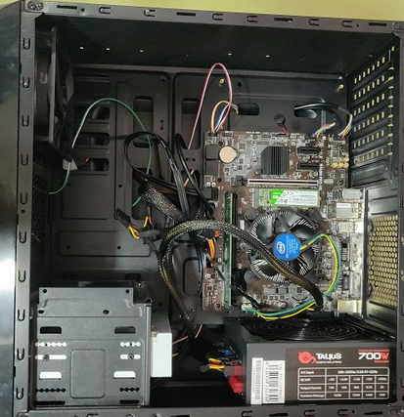

Lector, Disco duro, Memoria RAM, fuente de alimentación, disipador, cables SATA.

**4. Apuntad en un papel TODAS las conexiones del F_PANEL, donde va cada cable,**

**en qué sentido, cuantos cables quedan libres, etc.**

HDD LED - POWER LED - RESET SWITCH - POWER SWITCH

**5. Desmonta por completo el equipo, y deja las piezas sobre la mesa tal y como estarían si lo hubiéramos comprado por piezas. Dependiendo del equipo, habrá que ir desmontando el sistema de una u otra forma. Desmontad antes lo que os sea más fácil de sacar. Normalmente se suele dejar la fuente de alimentación para el final, justo después de retirar la placa. Es más fácil desmontar el ventilador, micro y memoria con la placa base fuera.**

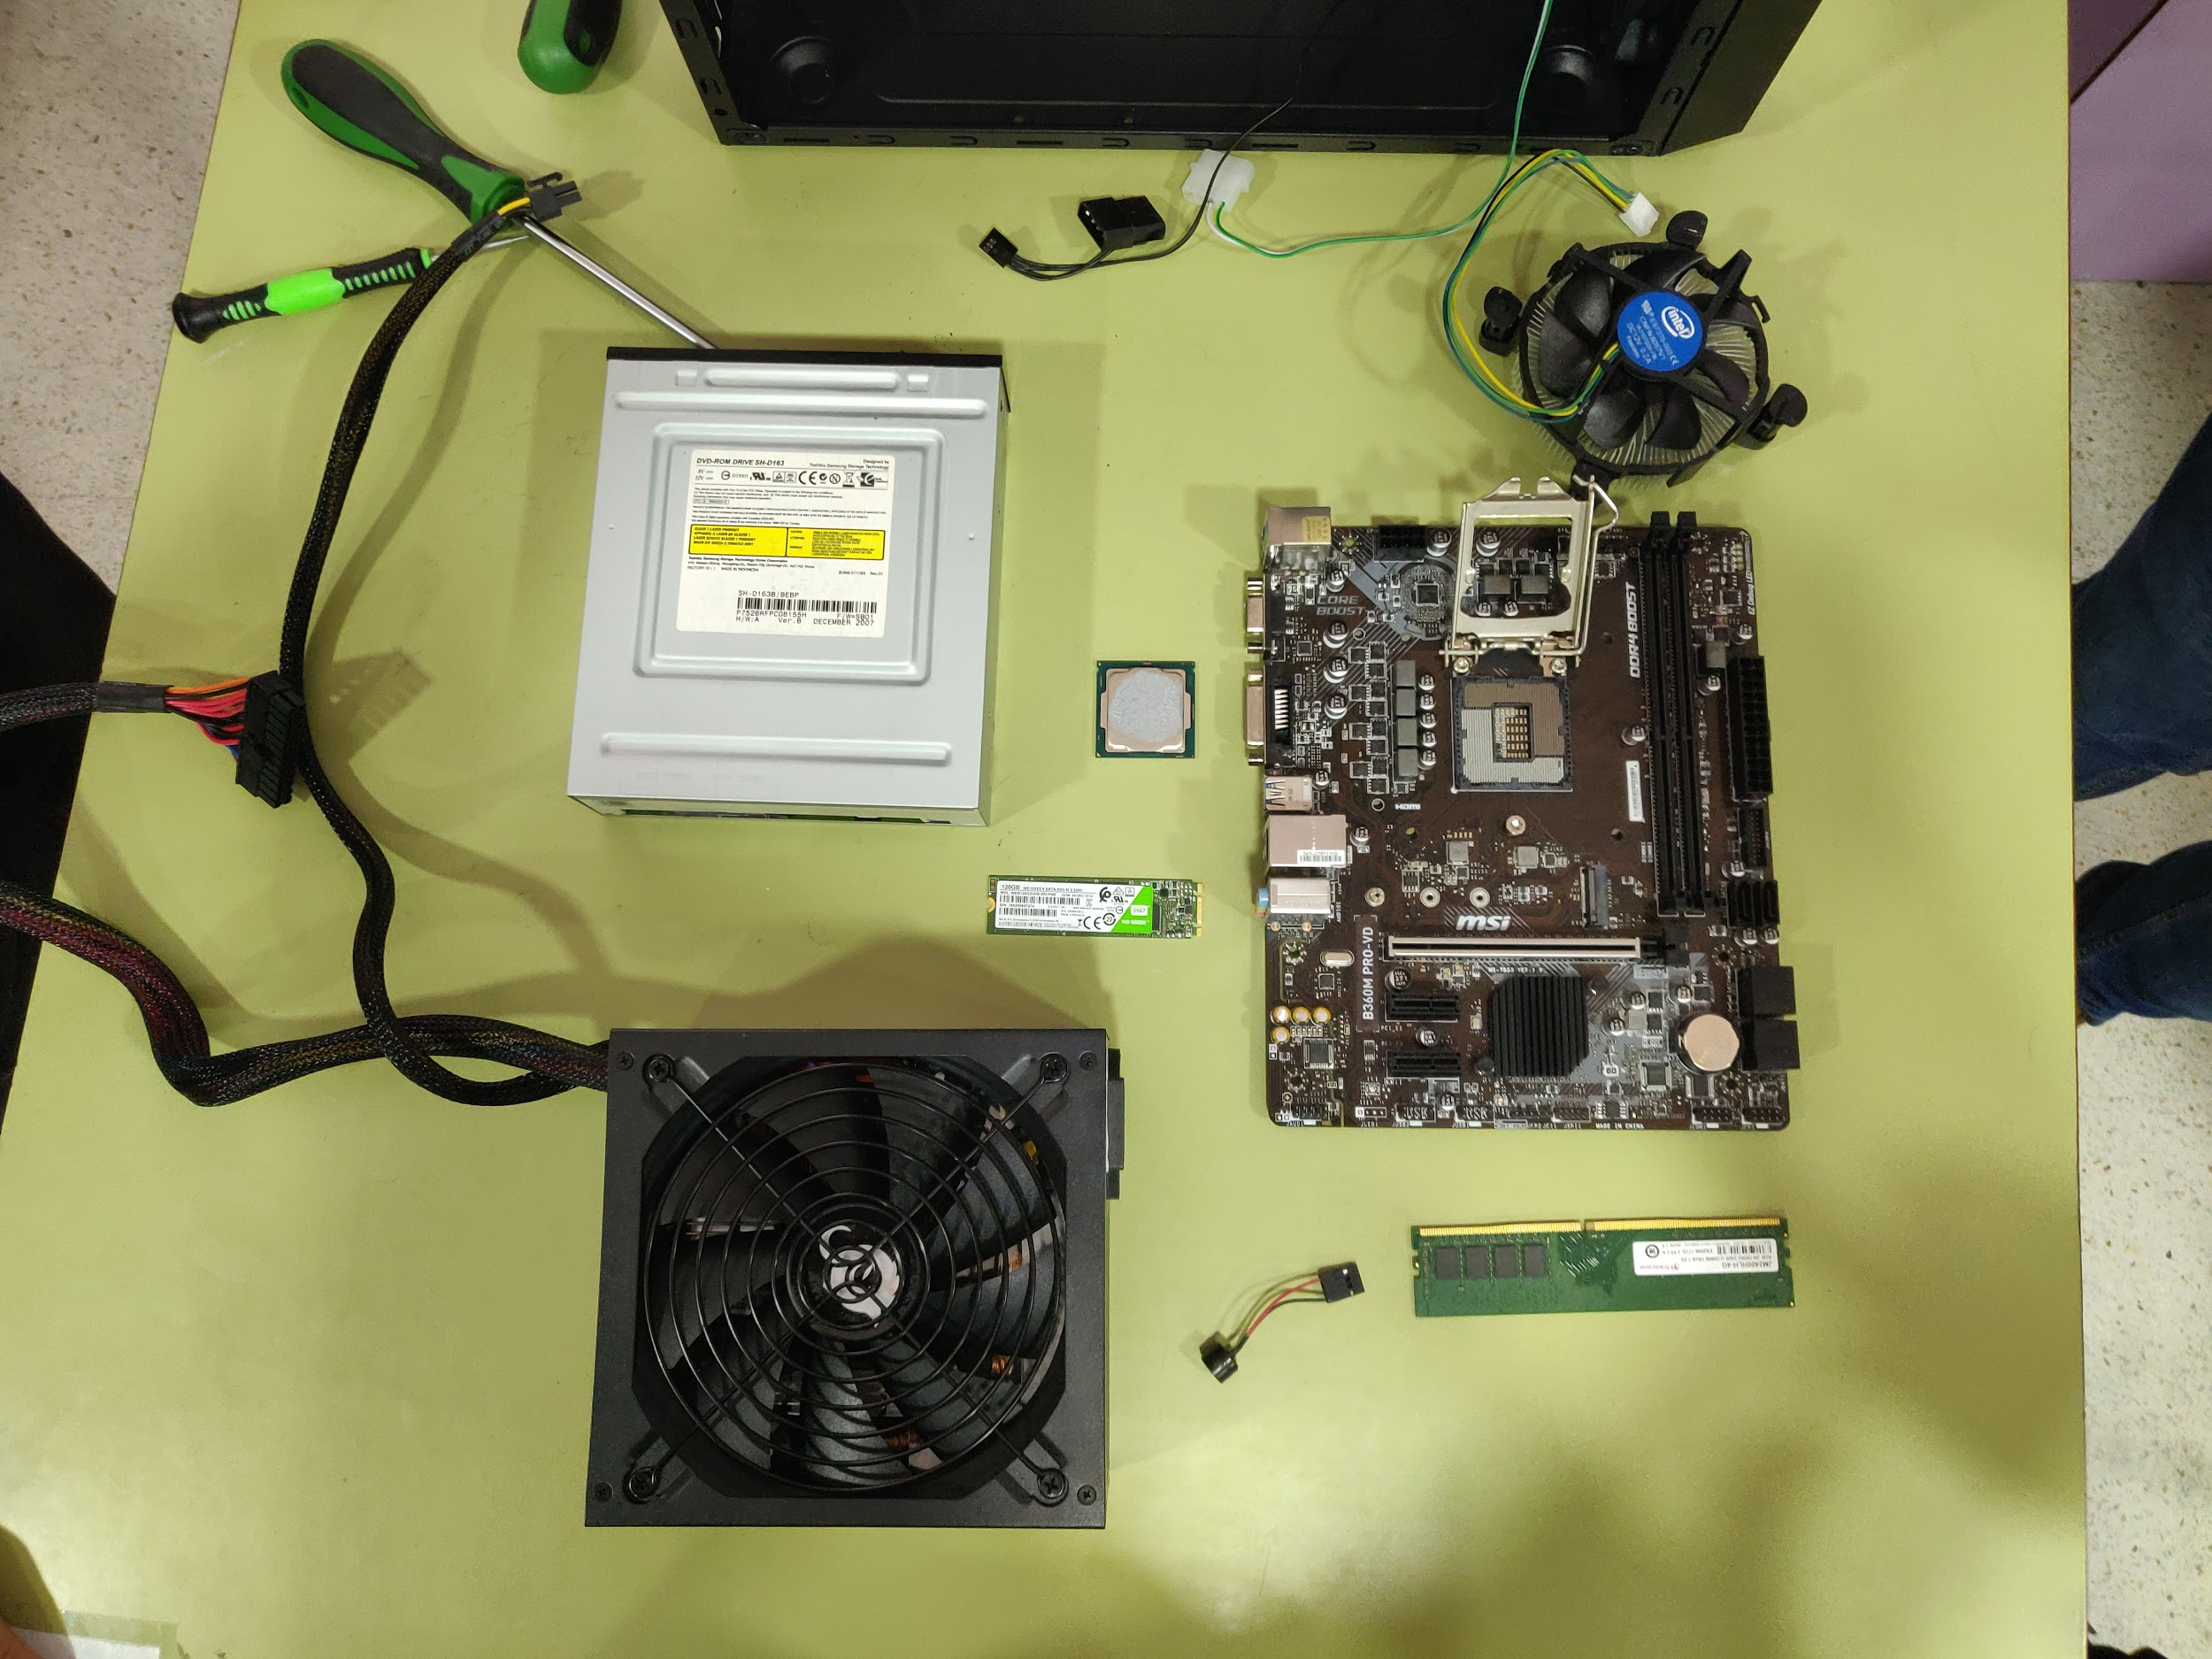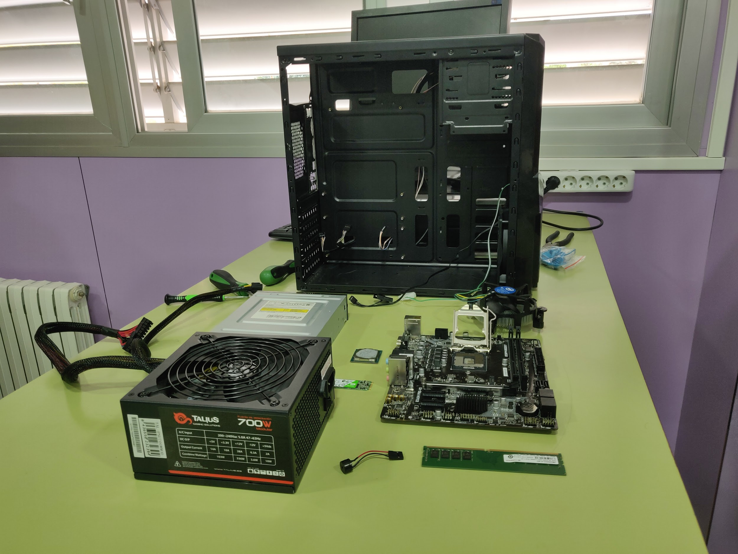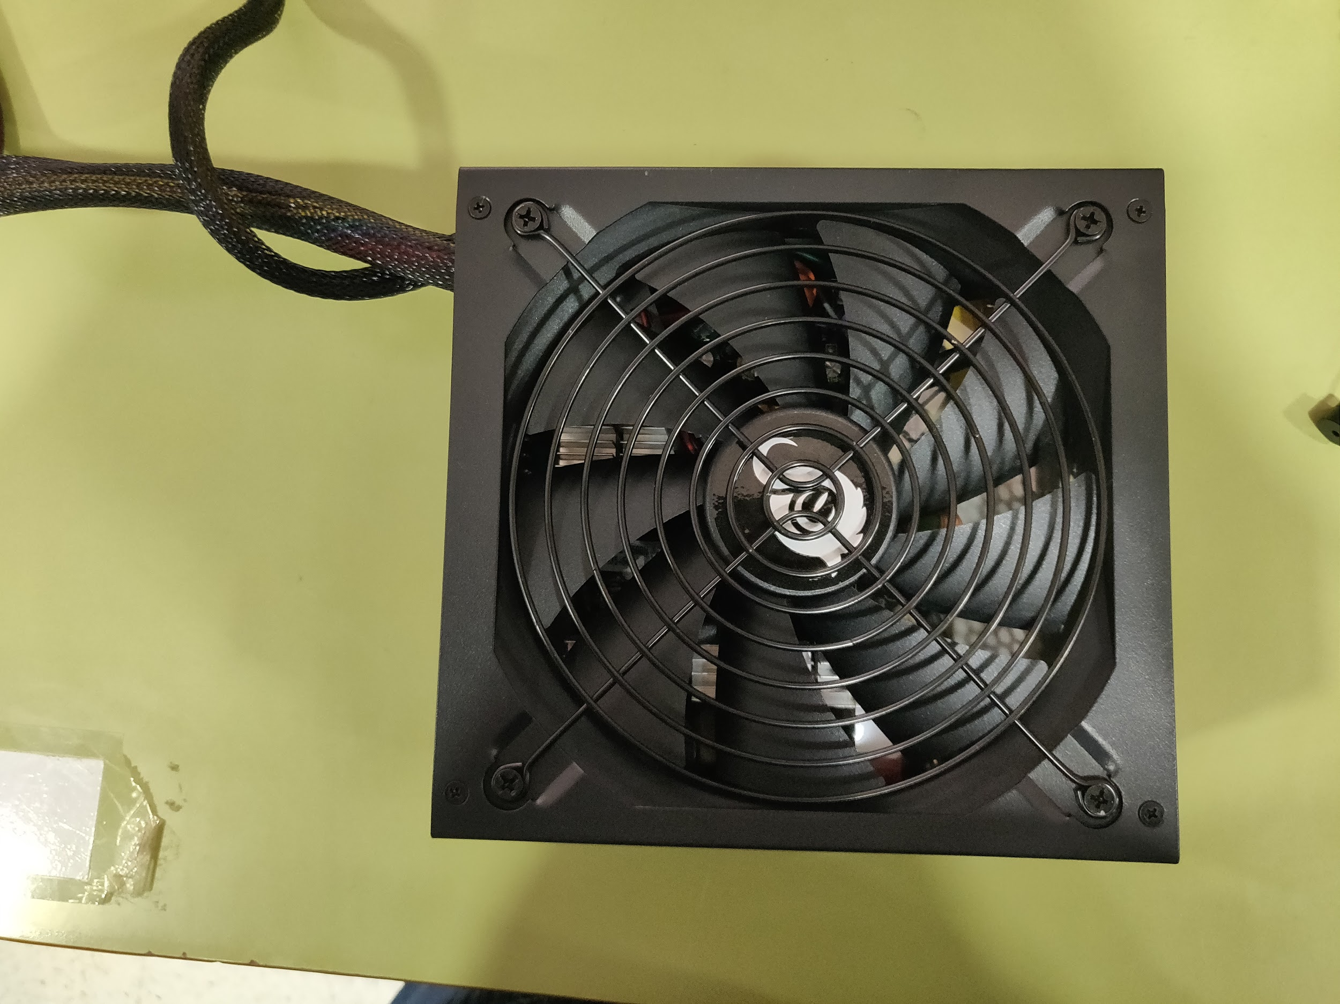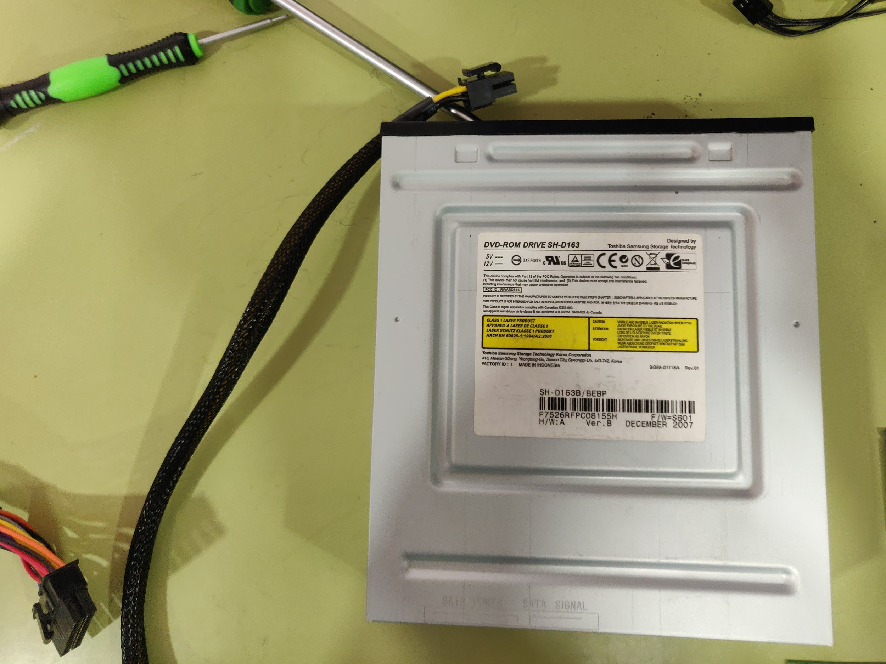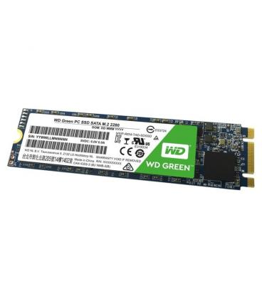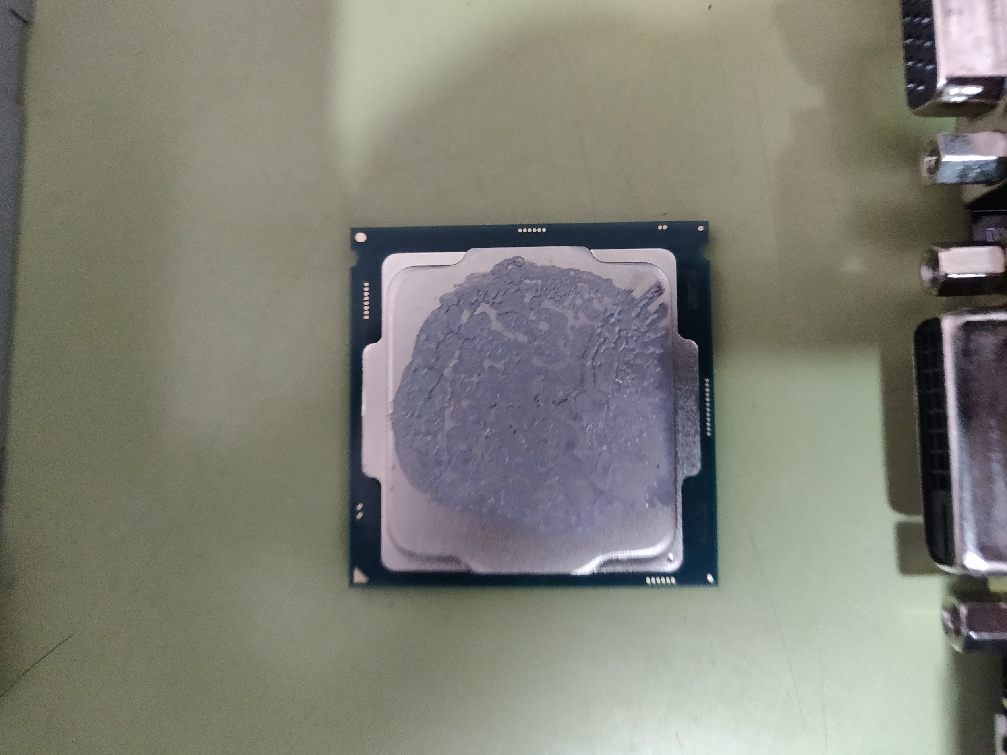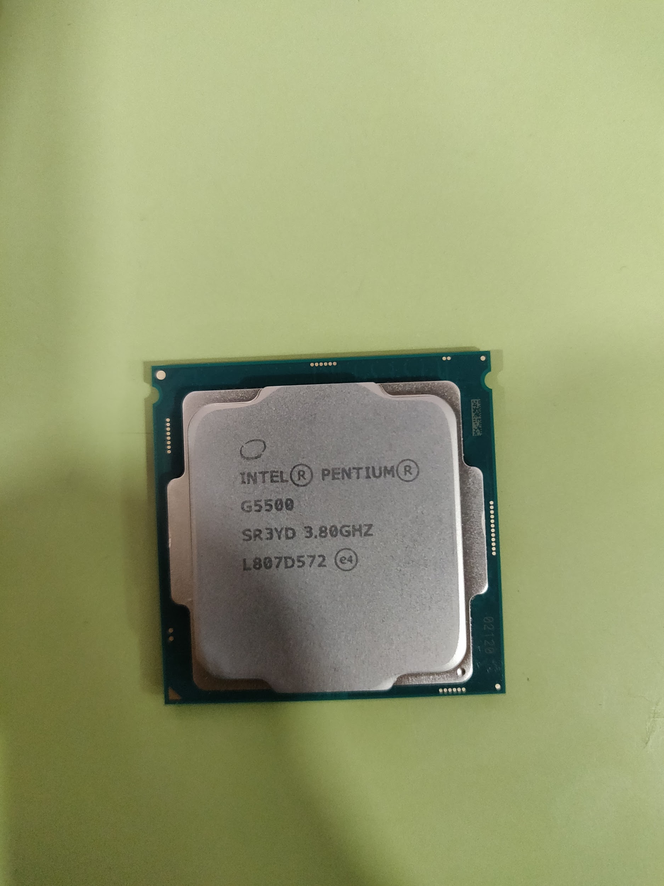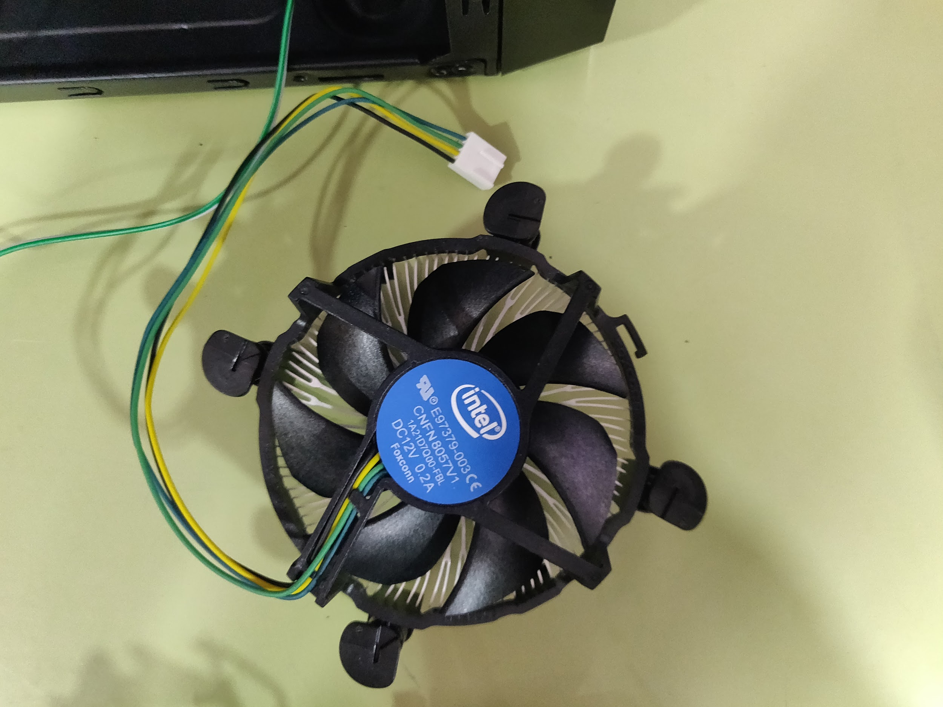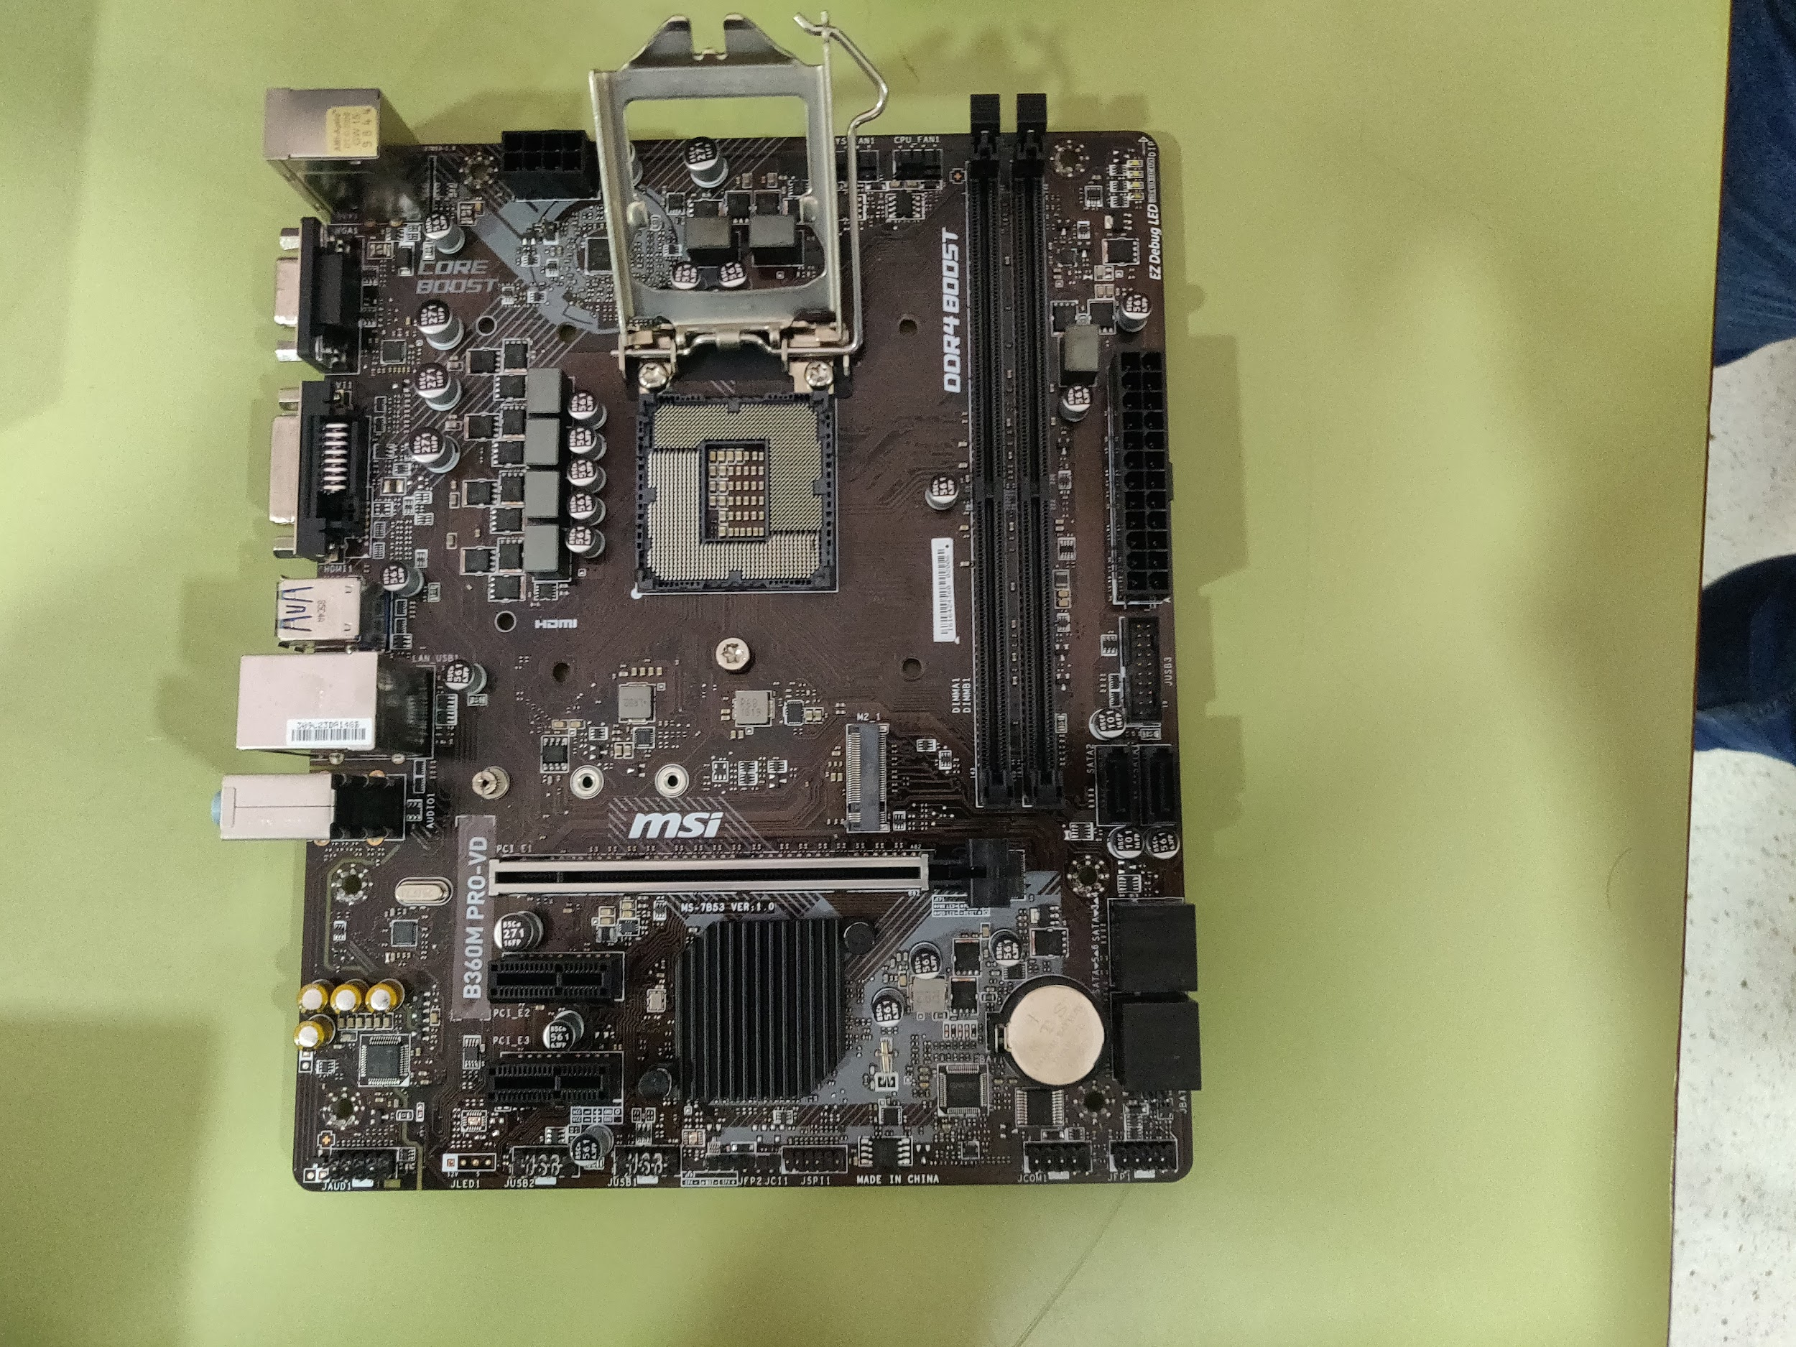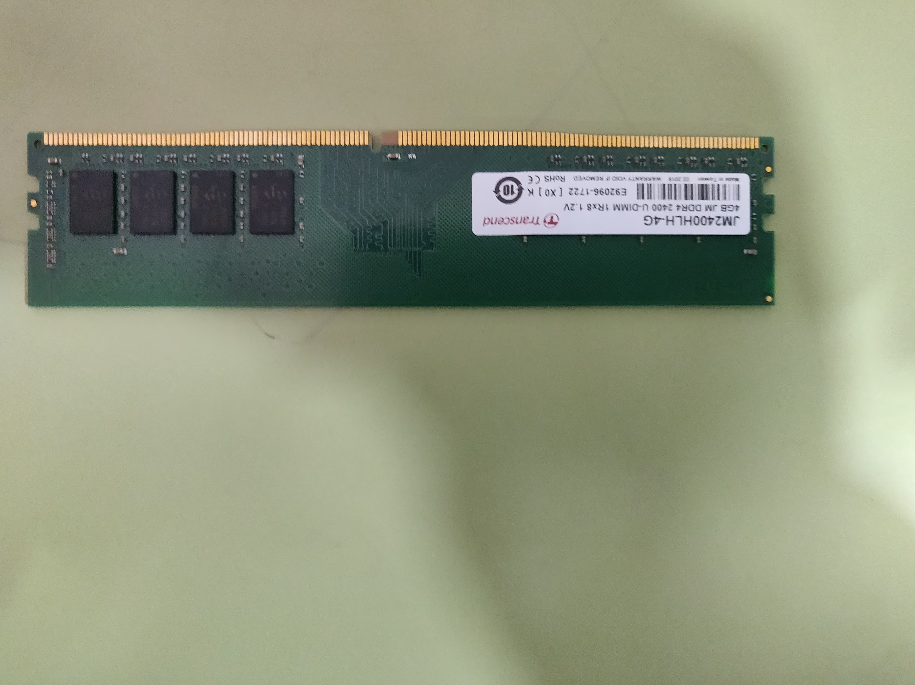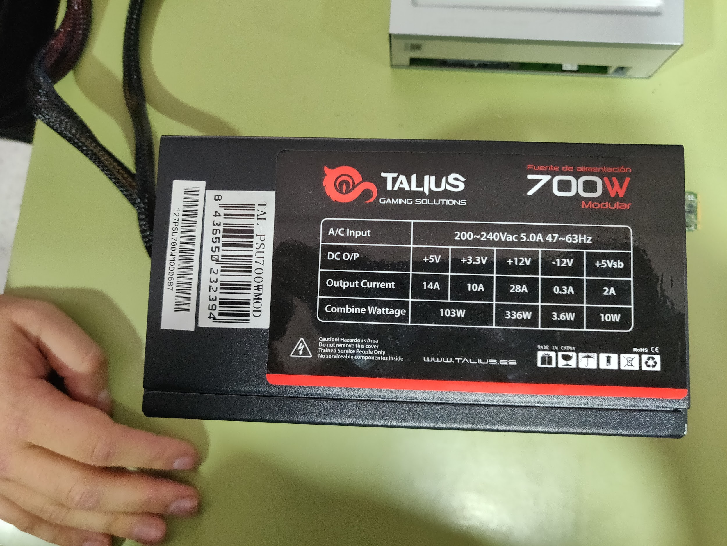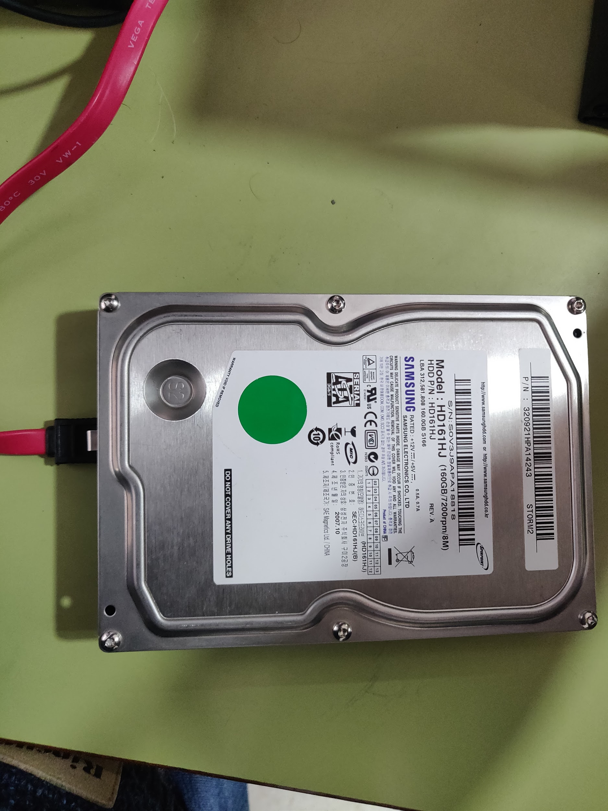

**6. Una vez sacado todo el material, apuntad sus características, marca, modelo, etc.**

- PROCESADOR: Intel Pentium G5500

- DVD: Toshiba-Samsung SH-D163

- Disco duro añadido: Samsung HD161HJ (extra)

- Memoria RAM: Transcend JM2400HLH-4G DDR4

- Fuente de alimentación: Talius Gaming solutions – 700w modular

- Placa base: B360M PRO-VD

**7. Avisa al profesor para revisar que todo esté desmontado.**

**8. Volved a montarlo todo, en orden inverso a como se han ido desmontando. Limpia**

**los componentes y vuelve a poner pasta térmica. Si hiciera falta puedes hacer uso**

**de aire comprimido para la limpieza.**

**9. El último punto será volver a montar todos los conectores tal como habíamos**

**apuntado al principio.**

**10. Avisa al profesor, antes de cerrar el ordenador.**

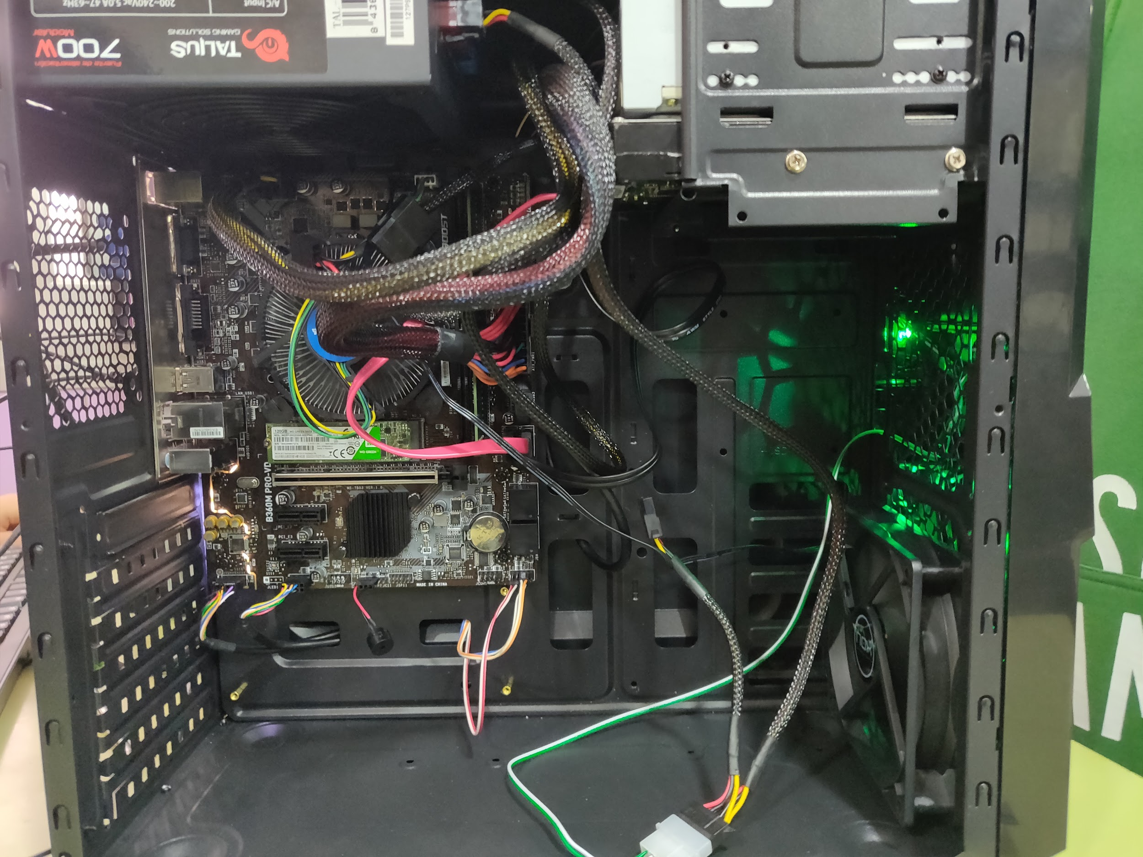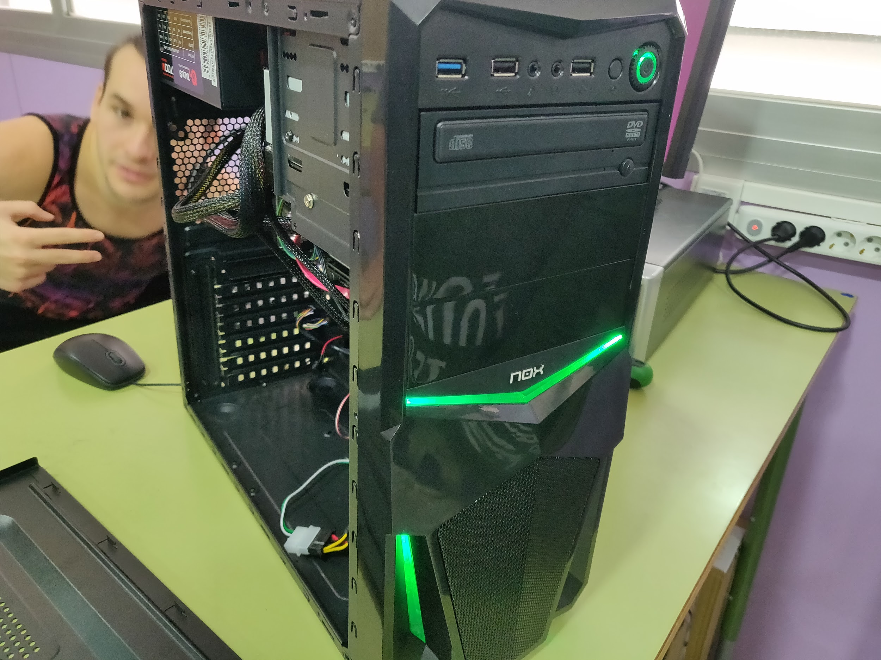

**11. Enciende el equipo, comprueba que funciona y realiza todos las pruebas**

**necesarias para comprobar que funcionan todos los componentes. Haz fotos de**

**las pruebas realizadas.**

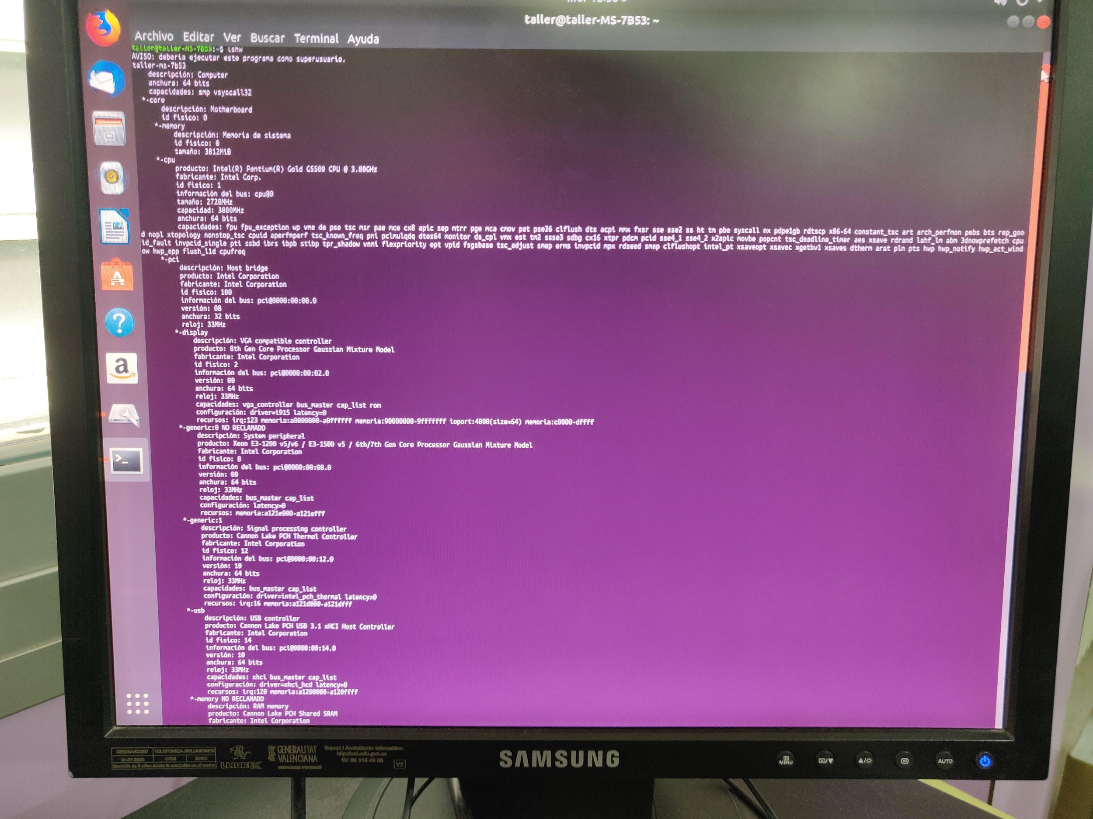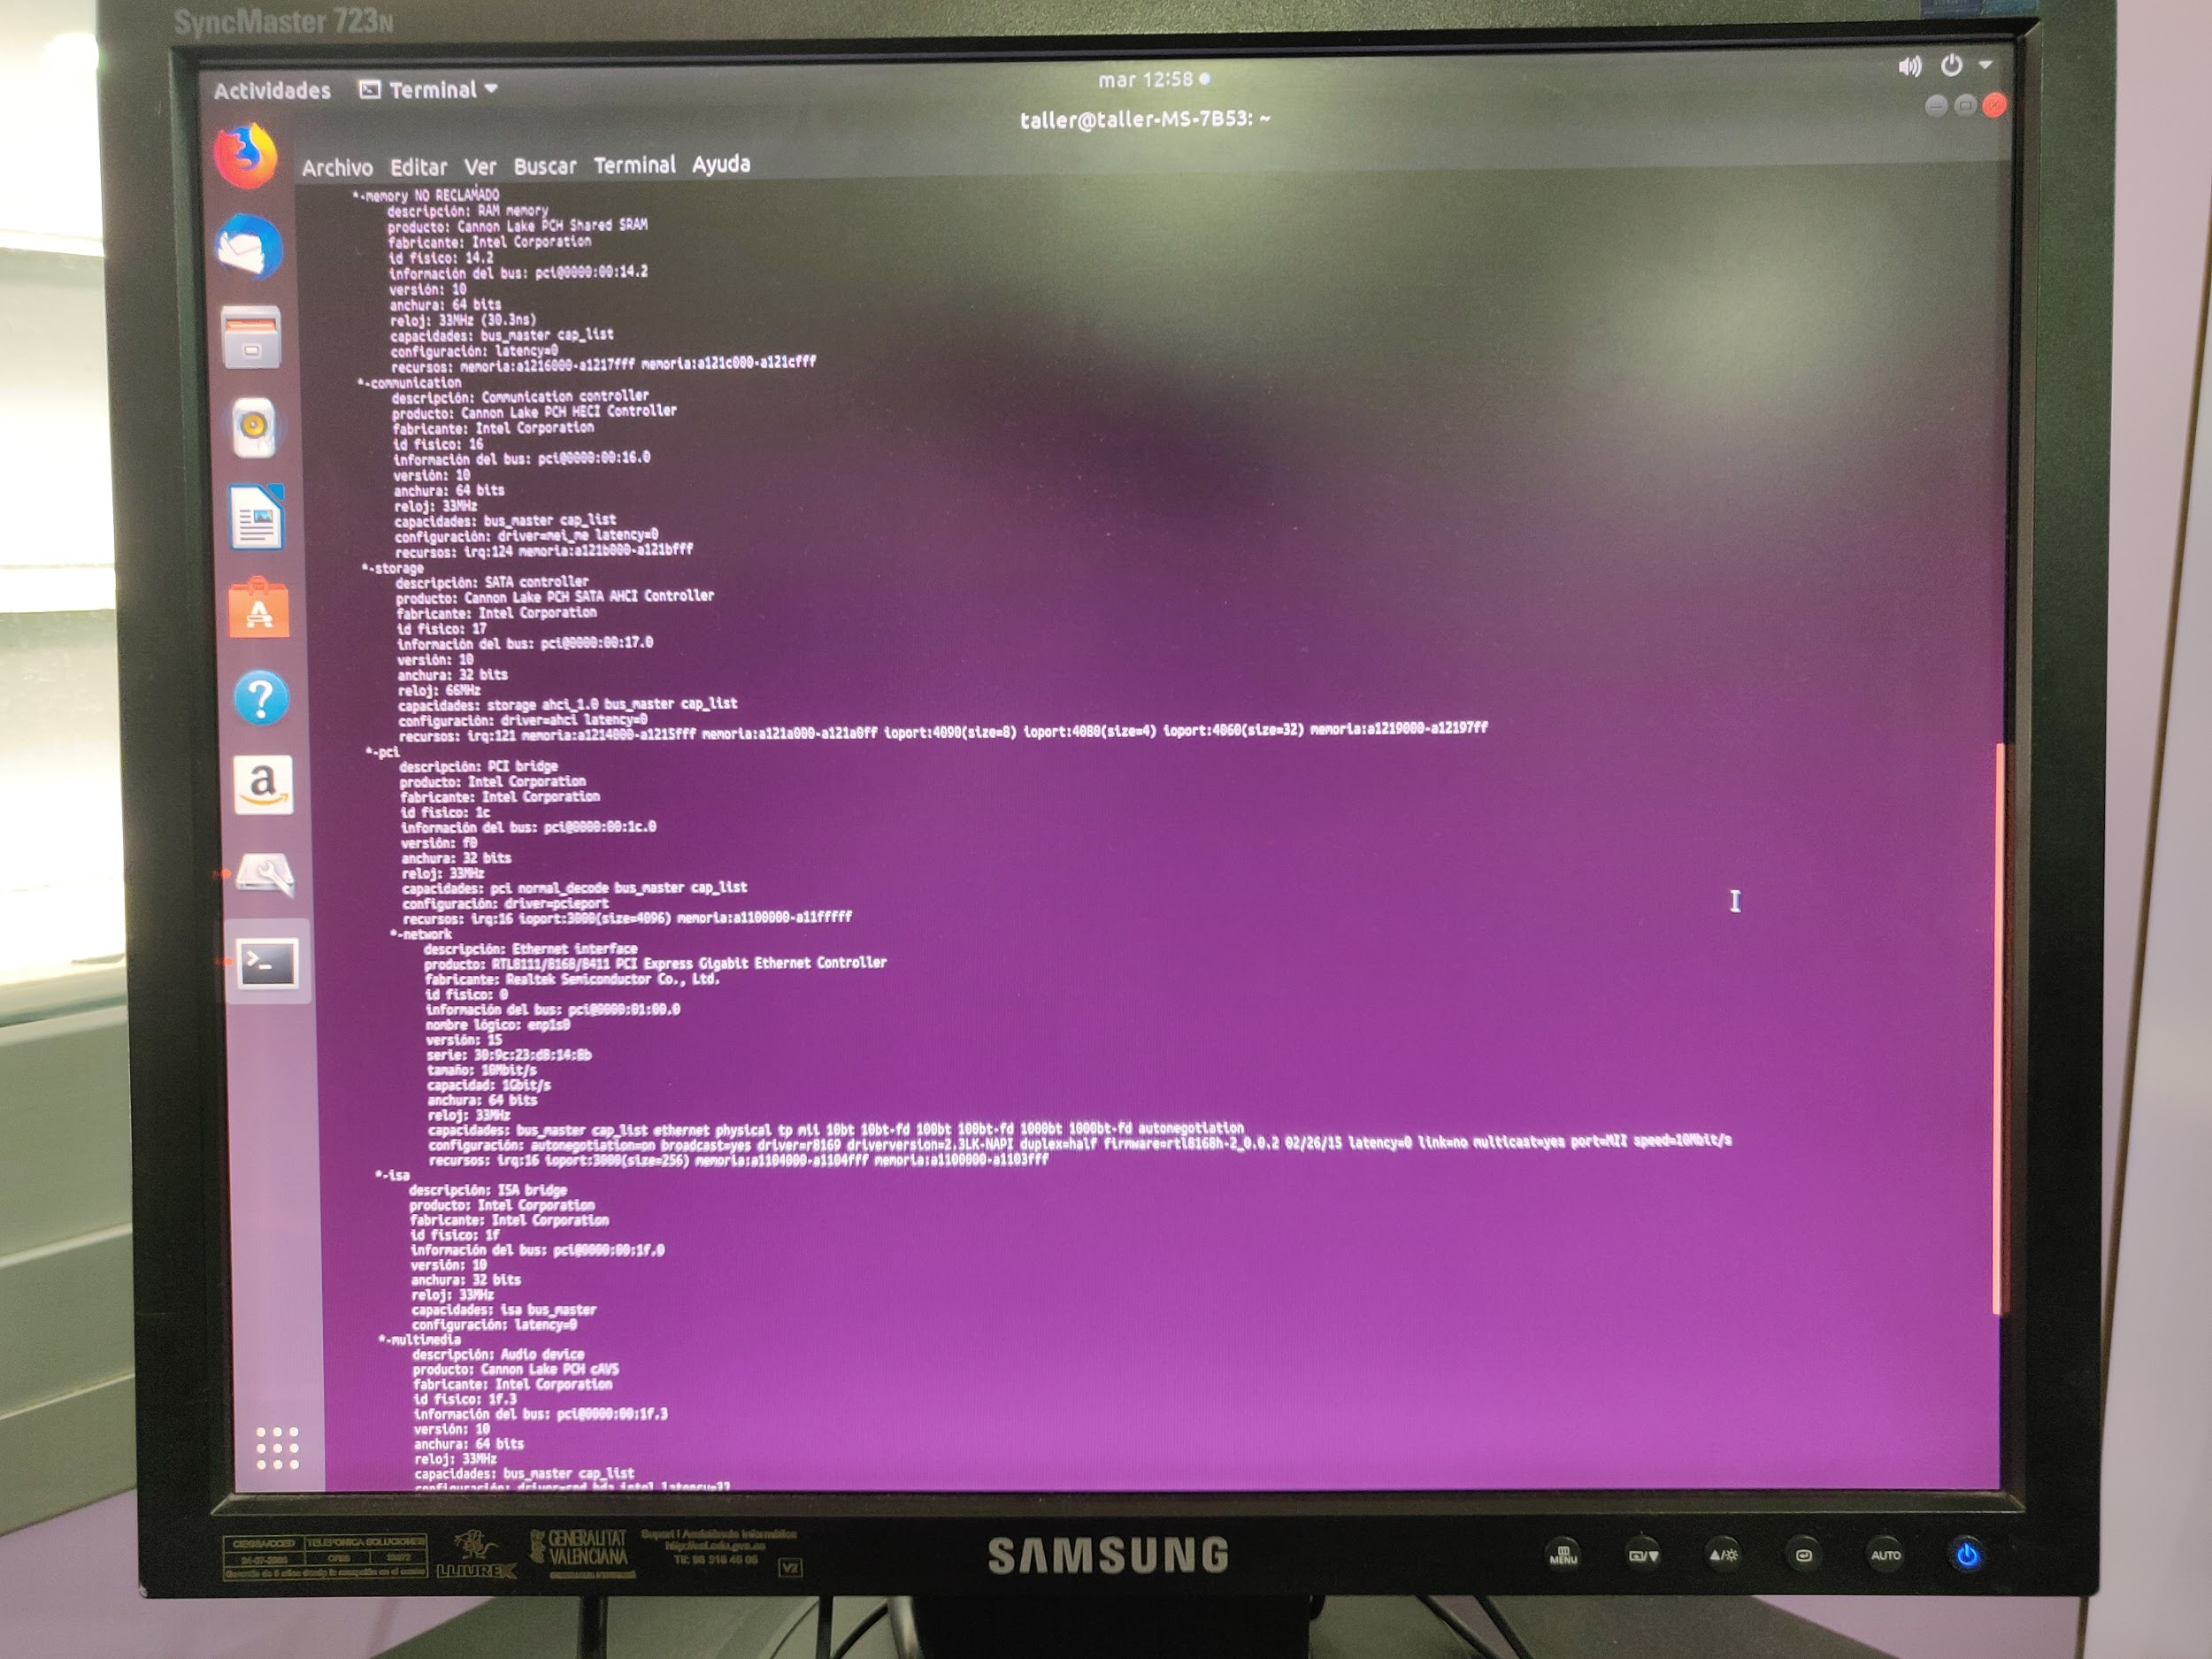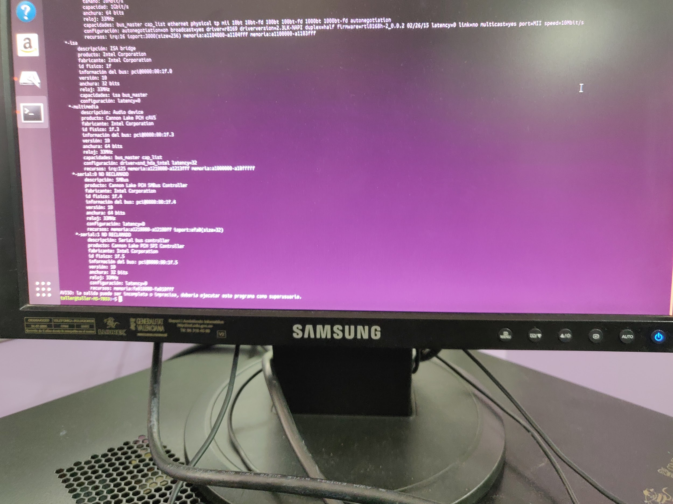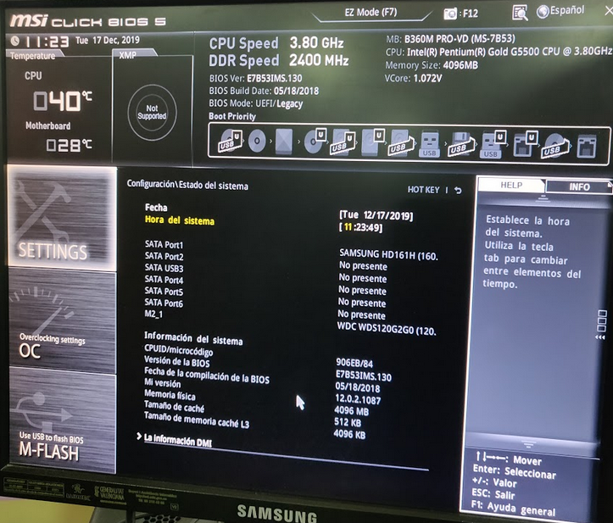

**12. Si hay material disponible puedes ampliar el equipo, instalando otros discos**

**duros, ampliando la RAM, etc.. (si haces alguna ampliación explica cómo la has**

**llevado a cabo).**

Hemos ampliado la memoria del equipo instalando un disco duro HDD de 160GB. Hemos colocado el HDD en el hueco de la torre preparada para ello. Luego lo hemos ajustado con sus tornillos específicos, a continuación con un cable SATA lo hemos conectado a la placa base y por último conectamos el disco duro a la fuente de alimentación. Con esto tendremos instalado el disco duro HDD correctamente.